**CÁC CÔNG TY CHI TIÊU BAO NHIÊU CHO CÔNG NGHỆ?**

Trong một thế giới mà các công ty công nghệ thống trị nền kinh tế toàn cầu, điều đó có nghĩa là nhiều công ty muốn đổ tiền vào các dự án công nghệ.

Deloitte và OnResearch gần đây đã khảo sát 500 giám đốc điều hành của Mỹ từ các công ty trung gian tư nhân và nhận thấy rằng một phần ba số người được hỏi chi tiêu hơn 5% doanh thu hàng năm của họ vào công nghệ. 45% người trả lời khác chi tiêu từ 1% đến 5% doanh thu của họ về công nghệ. Hơn một nửa số người được hỏi - 57% - cho biết họ chi tiêu nhiều hơn vào công nghệ trong năm nay so với năm ngoái.

[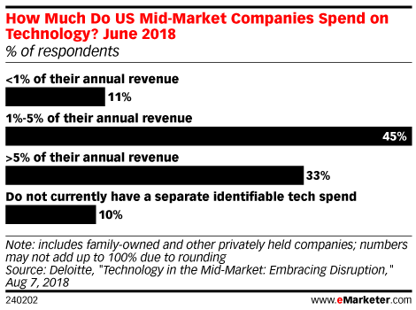](https://www.emarketer.com/api/RedirectAsset?a=chart&r=245562)

Các nhà tiếp thị cũng đang chi tiêu cho công nghệ. Theo một báo cáo tháng 4 của Forrester Research, các nhà tiếp thị Mỹ sẽ tăng đầu tư vào công nghệ tiếp thị lên 27,1% trong bốn năm tới, chi tiêu hơn 122 tỷ đô la cho công nghệ tiếp thị vào năm 2022.

Đầu tư công nghệ quảng cáo cũng đã tăng lên trong mùa hè này. Trong khi các khoản đầu tư rất đa dạng và dao động từ các vòng tài trợ cho các vụ mua lại, các công ty công nghệ quảng cáo như MediaMath, Integral Ad Science, AppNexus và Acxiom đều có giao dịch trị giá hàng trăm triệu đô la, và trong một số trường hợp hàng tỷ, trong vài tháng qua.

Trên quy mô nhỏ hơn, một danh mục mới nổi về các nhà cung cấp công nghệ quảng cáo - các nền tảng dữ liệu khách hàng (CDP) - cũng đã thu hút sự chú ý của các nhà đầu tư. Kể từ tháng Tư, ít nhất bảy CDP đã gây quỹ hoặc được mua lại bởi các công ty lớn hơn.

Nguyễn Thị Tuyên Ngôn – Khoa QTKD

Nguồn: <https://www.emarketer.com/content/how-much-are-companies-spending-on-technology>